6 сынып

Сабақтың тақырыбы: Астананың көректі жерлеріне саяхат.

**Сабақтың мақсаты:** Еліміздің бас қаласы Ел орда туралы мағлұмат беру,өлеңмен жұмыс жасай отырып, тыңдаушылардың сөйлеу мәдениетін қалыптастыру,

Тыңдаушылардың  ойлау қабілетін кеңейту, сөздік қорын молайту, сауатты оқу дағдысын күшейту,топпен жұмыс істеуге дағдыландыру.

Туған жерін, елін сүюге ,оған құрметпен қарауға , Астананың  көркеюіне өз үлестерін қосуға тәрбиелеу.

**Сабақтың түрі:** саяхат сабақ

**Сабақтың әдісі:**  Сұрақ жауап, түсіндіру, әңгімелеу.

**Сабақтың көрнекілігі:**интерактивті  тақта слайдтары.

**Сабақтың барысы:** Сәлемдесу.

**Астана қаласы туралы жалпы мәліметтер:**  
Құрылған жылы – 1832 ж.  
Теміржол бекетінің атауы – Астана станциясы.  
1961 жылға дейін – Ақмола қаласы деп аталды.  
1961 жылдан бастап 1992 жылға дейін – Целиноград қаласы деп аталды.  
1993 жылдан бастап 1998 жылға дейін – қайта Ақмола болып өзгертілді.  
1997 жылғы 20 қазандағы ҚР Президентінің Жарлығымен Ақмола қаласы Қазақстан Республикасының астанасы болып жарияланды.  
1998 жылғы 6 мамырдағы ҚР Президентінің Жарлығымен Ақмола қаласының атауы Астана болып өзгертілді.

I .Ұйымдастыру кезеңі:

Саяхат картасы.

1. Вокзал

2. Бәйтерек

3.Пирамида

4. Ақ Орда

5. «Думан»

6. «Хан шатыры»

 -Тыңдаушылар, бүгінгі сабағымыз ерекше, ол-саяхат сабағы. Елордамызға саяхатқа шығамыз.

-Ал саяхатқа шығу үшін біздің қолымызда не болуы керек?

-Карта.

Тыңдаушылар, қазір назарларыңды тақтадағы видеороликке аударып, мұқият тыңдап, қарап отырамыз.

Видеороликті көре отырып, Сұраққа жауап беру.

**1-аялдама**.**Вокзал**.

**Сөздік алқабы.**

ғимарат- здание

аялдама-остановка

көрікті-красивий

жаға-берег

орталық-центр

ойын-сауық орталығы-развлекательный центр

2-аялдама. «Бәйтерек»

Мәлімет беру.

Сол жағалауында – на левом берегу

Әмбебап ғимараты – универсальное здание

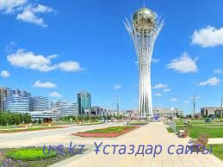

«Бәйтерек» Самұрық құс туралы көне аңызды білдіреді . Ол –биіктігі 97 метр болатын тік тұрған ағаш сияқты монумент . Ал ол ағаштың басында салмағаы үш жүз тонналық күн сәулесімен жарқыраған дөңгелек шар орналасқан.

« Бәйтеректің» тамаша дәстүрі бар: келушілер Елбасымыздың алақанының ізіне қолдарын койып, тілегін айта алады. «Бәйтеректі» қоршаған алаңға гүл шоқтарынан « кілем» төселген .

**83 бет 3 тапсырма. Мәтінмен жұмыс(топпен) оқу,аудару.Сұрақтар құрастыру**

3-аялдама «Пирамида»

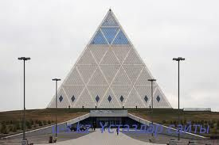

Бейбітшілік пен келісім сарайы 2006 жылы көрнекті британдық сәулетші Норман Фостер салған ерекше пирамида. Оның биіктігі 62 метр. Пирамиданың табанында 1,5 мың орынға арналған опера залы, жоғары бөлігінде ғимараттың негізгі бөлмесі  бар. Онда Қазақстан ассамблеясының кеңселері, мұражайлар, көрме залдары орналасқан.

**Бастауыш пен баяндауыштың арасындағы сызықша**

Елорда менің Астанам

Астана арман қала.

Қаланың көректі жері“Бәйтерек”монументі

Бұл қала болащақ қаласы.

4-аялдама «Ақ Орда»

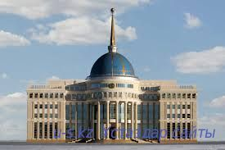

«Ақ Орда» Қазақстан Республикасы Президентінің резиденциясы. Ол Есіл өзенінің сол жақ жағалауында орналасқан. Ғимарат ауданы 36 720 ш.м құрайды.Резиденция жанында КР Парламенті, ҚР Үкімет үйі, ҚР жоғары соты, ҚР министрліктер үйі орналасқан.

**Сиқырлы сандық.**

**( сұрақ жауап)**

5- аялдама «Думан»

[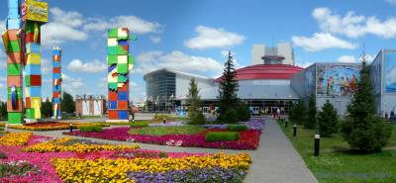](http://oky.ucoz.ru/_pu/34/24455897.jpg)

«Думан» ойын-сауық орталағы Елорданың сол жағалауында салынған. 3д кинотеатры, «Джунгли» аттракционы, боулинг, көпфункционалдық зал мен қонақ үй кешені, сонымен қатар сауда залдары, балаларға арналған ойын алаңдары бар. «Думан» ересектердің де, балалардың да сүйікті демалыс орны.

Жоғары қабатында - на верхнем этаже

Жағажай – пляж

**Адасқан буындарды орнына қою**

Орқыдазыл, ректебәй, бастұзекі,

моақла,елсыба.

**Дұрыс құрастырған сөздердің жасалу жолы,**

**1 сөйлем құрастыру.**

6-аялдама. «Хан шатыры»

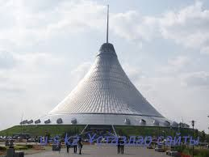

Бейбітшілік және келісім сарайының желісін жалғастыратын сауда және ойын-сауық орталығы. 200 дей мертлік кешен қаланың зәулім доминантына айналды. Оның қаңқасы ұсақ тордан құралған зәулім шатыр  ішінде ауданы 100 шаршы метр қалалық саябақ, дүкендер, кино

* **Топпен жұмыс (флипчарт салу)**
* **Астана қаласы**
* **Астана туралы өлең жатқа айтып беру**
* - Саяхат сендерге ұнады ма?
* - Олай болса, бүгінгі сабағымыздың қорытынды кезеңіне де, келіп жеттік.

рефлексия

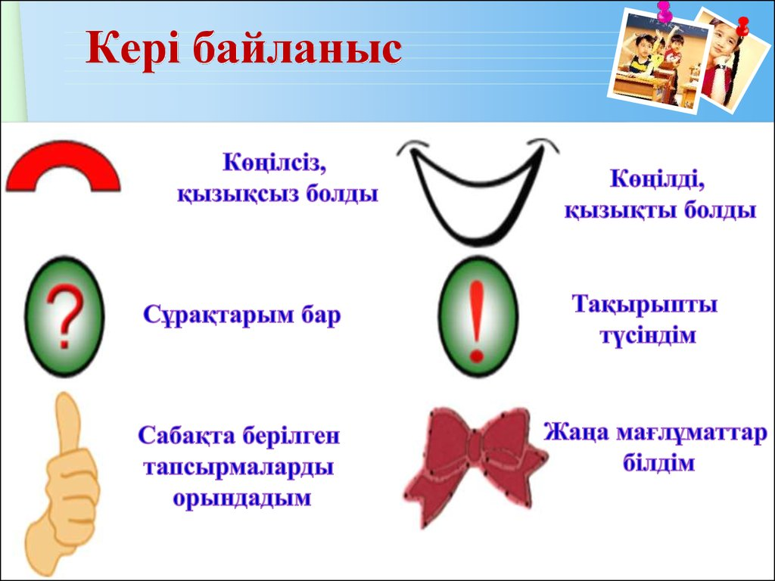

**Сабақты қорыта келе Астанаға саяхат атты**  сабағымыз аяқталды.

Үйге тапсырма; Астана туралы эссе жазу

Сау болыңыздар!

***“Сиқырлы сандық”***

***Берілген жасырынған сұрақтарға жауап бер.***

1Қазақстан қандай мемлекет? Қазақстан тәуелсіз, көп ұлтты мемлекет.

2Қазақстанның елордасы қай қала? Қазақстанның елордасы Астана.

3Қ.Р.Мемлекеттік рәміздеріне нелер жатады? Қ.Р.М. тік рәміздері:ту, елтаңба, әнұран.

4Астанадағы ойын-сауық орталықтарын ата.

5Бәйтеректің ұзындығы қанша?

6Қазақстан Республикасының тұңғыш президенті кім?Н.Ә.Назарбаев

7Биыл Қазақстанның Тәуелсіздігіне неше жыл  ? 26 жыл

8Қазақстанның астанасы болған қалалар: Қазақстанның астанасы болған

қалалар: Орынбор, Қызылорда,Алматы,Астана.

9. 2017 жылы Астанада 10 маусымнан 10 қыркүйекке дейін қандай көрме өтті?ЭКСПО -2017

10. «Бәйтерек»монументі көне аңызда нені білдіреді?Самұрық құс

***Астана қаласына «бес жолды өлең»***

Ел ордам менің – Астанам

Осында жаңа бастама

Сәулетті зәулім үйлер көп,

көрікті сондай жас қала.

Астанама қарашы,

Елімнің жас қаласы

Неткен ұлы, неткен кең

Қазағымның даласы!

Арайлы таң Астанам

Бір өзіңмен мақтанам

Есіл өзен бойымен,

Көркейген менің жас қалам.

Қазағым ұнатпайды аласаны,

«Бәйтерек» зеңгір көкпен таласады.

Көркіне шаһарының көрік қосып,

«Хан шатыр», «Пирамида» жарасады...

Жұмақ-ау Есіл жағасы,

Арқаның кербез даласы.

Әлемнің жұрты сүйсінген,